Алгоритм прогнозирования динамики изменения трафика с использованием статистических данных

А.О. Игумнов, М.А.Сонькин
Национальный Исследовательский Томский Политехнический Университет
Аннотация: В статье представлен подход к прогнозированию изменения динамики событий, на примере анализа трафика, с использованием статистических данных. Проведён анализ систем обработки трафика как систем массового обслуживания. Представлена актуальность задачи прогнозирования изменения трафика. Алгоритм подбора шаблонов позволяет строить прогноз, как для регулярной динамики, так и для неожиданных всплесков. Алгоритм прогнозирования позволяет улучшить работу систем анализа трафика для периодов высокой нагрузки.
Ключевые слова: Мониторинг сети, анализ трафика, прогнозирование, система массового обслуживания, случайные события, обслуживание заявок.

Мониторинг сети
В наше время интернет (всемирная система объединённых компьютерных систем) используется повсеместно, для огромного количества функций: общение, реклама, передача данных и т.п. Мониторинг соответствующей активности использования сети позволяет определить конверсию или построить информационный тренд, определив количество и состав проходящей в сети информации [1]. Мониторинг сети может осуществляться множеством способов, одним из которых является анализ трафика, непосредственно проходящий в сети. Для анализа сопоставляется количественная характеристика применения (объём трафика или определённые соответствия в нём) относительно времени (Рис.1).
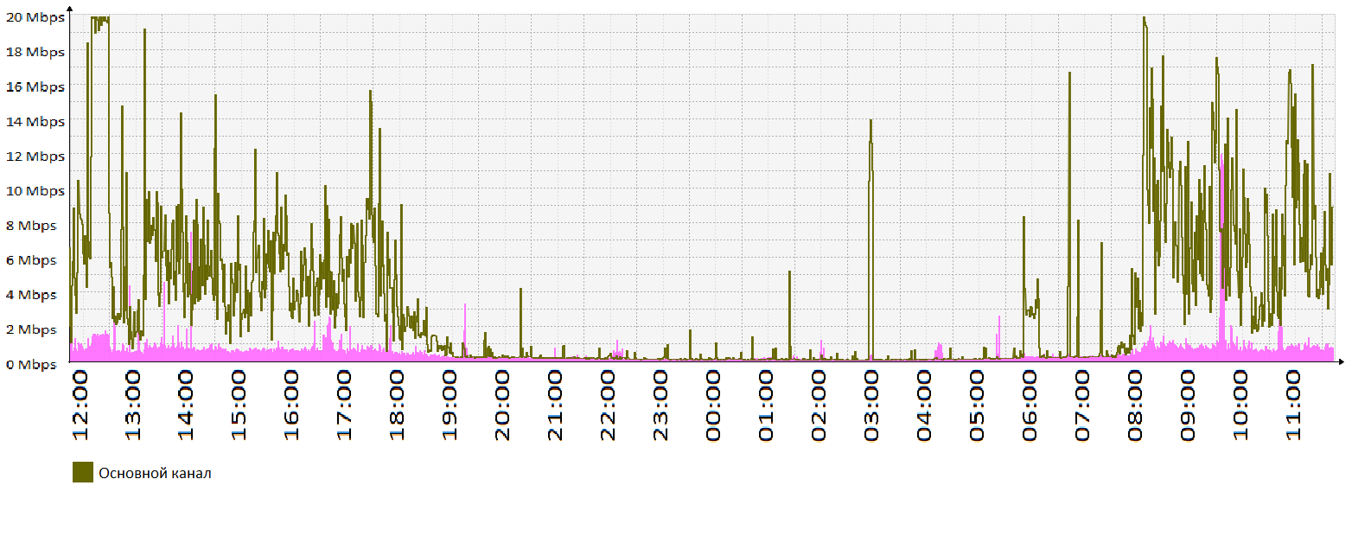
Рис. 1. Пример изменения трафика во времени

Системы массового обслуживания
Системы анализа трафика производят обслуживание поступающих требований, что по сути, делает их системами массового обслуживания (СМО) — системы, которые [2]. Системой массового обслуживания называется система, в которой:
- возникает массовые требования на выполнения каких-либо видов услуг
- происходит удовлетворение этих требований — обслуживание
При этом главной особенностью процессов обслуживания является их случайность, что приводит к случайному протеканию всего процесса обслуживания. Причины случайности заключаются в массовом характере потребностей, а также в случайности их возникновения [3, 4]. Таким образом, СМО можно рассматривать как очередь заявок которые поступают в обслуживающий модуль в результате работы которого формируется результат для конечного использования (Рис. 2):
Рис. 2 Система массового обслуживания
Однако сам блок обслуживания СМО может состоять из множества модулей обслуживания входящей очереди. Каждый модуль может обрабатывать заявки за разное время, и сами модули могут обрабатывать заявки как последовательно, так и параллельно (Рис. 3).
Рис. 3 Модульная система массового обслуживания
В связи с указанными особенностями модульной обработки заявок анализ трафика может осуществляться полностью только до определённого предела, за которым время обработки модулей может спровоцировать задержку обработки заявок в очереди привести к её переполнению и как следствие потери части заявок очереди (Рис. 4).
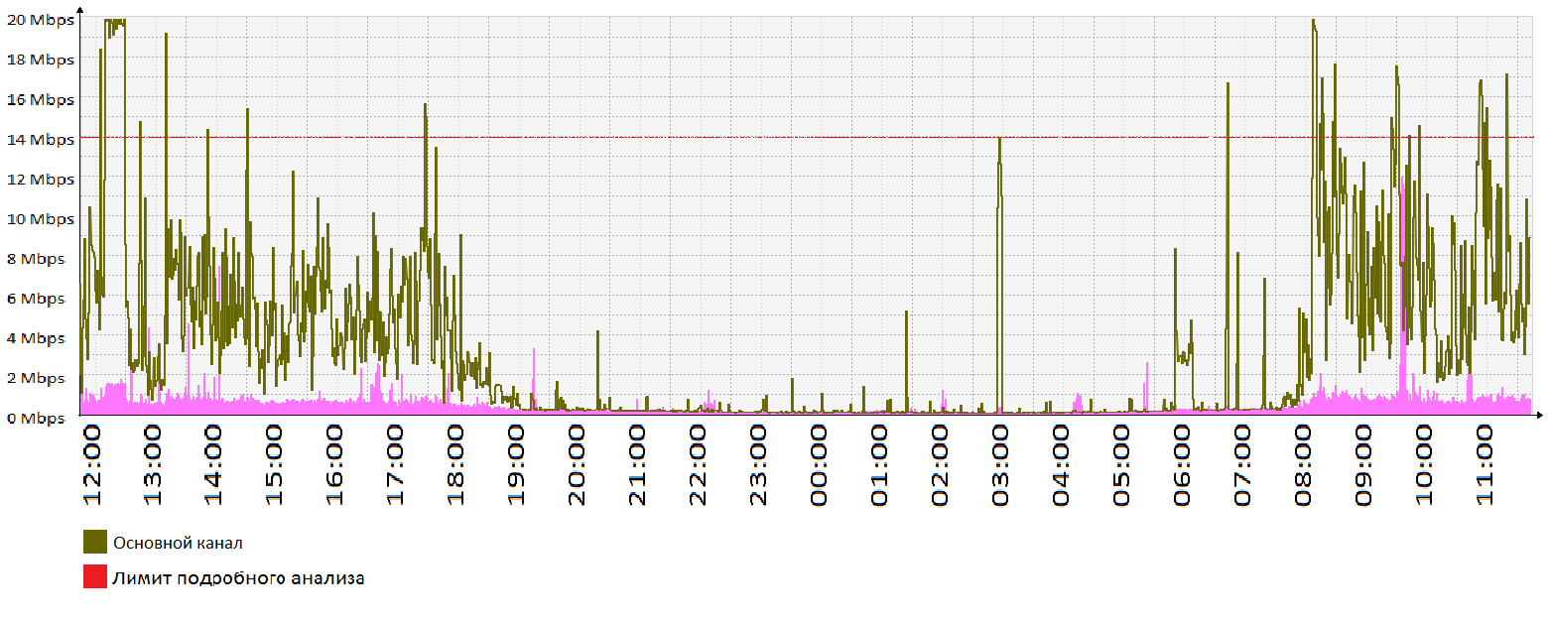
Рис. 4. Лимит подробного анализа трафика
В зависимости от алгоритмов обработки информации, модули, осуществляющие более продолжительную обработку трафика, могут освобождать задействованные ресурсы только по факту обработки заявки, и при неожиданном возрастании объёма трафика можно потерять часть информации. Поэтому в процессе работы актуально выстраивать прогноз, для регулировки приоритетов модулей заранее, до возрастания объёма до критических значений [5].

Прогнозирование
При анализе трафика по дням, можно заметить, что данным присуща определённая повторяемость. Связано это с наиболее закреплённым расписанием работы людей для анализируемой сети. Как следствие, можно предположить, что на основе предыдущей динамики, можно спрогнозировать изменение текущей [6, 7].
Для прогнозирования, можно использовать информацию о динамике изменения трафика в прошлом. Для этого можно осуществлять поиск соответствия динамики за последниечасов, соответствующему времени за предыдущие дни. Последние часов можно разделить поминутно на участки относительно текущего времени .Оценка соответствия при этом производится относительно объёма трафика в минуту 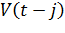. Сравнение последовательности значений объёма трафика позволят сформировать шаблон изменения трафика [8]. Для нивелирования изменчивости трафика во времени, предлагается искать шаблон соответствия относительно времени учитывающее отклонение на некоторую дельту относительно текущего времени : 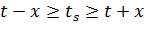. Следовательно, выбор наиболее подходящего шаблона для конкретного дня можно определить, найдя минимальное значение коэффициента:
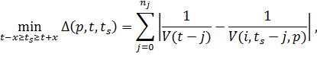
где: 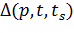 – рассчитанный коэффициента приемлемости шаблона для . Минимальное значение коэффициента из интервала будет детерминировать наиболее приемлемое для текущей динамики изменения трафика для данного участка времени t [9].
Поскольку для трафика характерны факторы резкого изменения, предлагается ввести понятие нагрузки временного участка 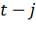:
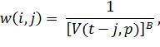
где это весовой коэффициент, определяющий степень актуальности текущей динамики изменений трафика. Соответственно конечный коэффициент соответствия шаблона определяется:
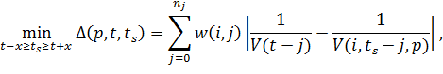
Для формирования конечного прогноза предлагается вычислить наиболее подходящие шаблоны для P количества дней относительно текущего дня : 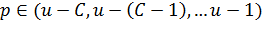. Целесообразно использовать ограничить количество анализируемых шаблонов меньшим, чем количеством . Так же предлагается ввести показатель минимального соответствия относительно которого производить отсев шаблонов.
Таким образом, после расчёта подходящих шаблонов для предыдущих дней и просеивания относительно минимальной степени соответствия , если их остаётся более то выбирается наиболее подходящих. При условии полного отсутствия шаблонов удовлетворяющих , выбирается день, для которогобудет минимальной.
После выбора шаблонов для каждого исторического дня p, отбирается соответствующее значение объёма трафика 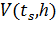 на основании которых можно вычислить прогнозируемое значение:
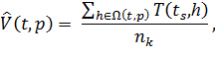
где: 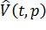 – конечный прогноз, 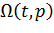 – набор подобранных шаблонов, – количество шаблонов.

Итог
Используя архивные данные о загрузке сети непрерывно задействованного компьютера за месяц, можно проверить эффективность работы алгоритма [10]. Для этого предлагается построить прогноз для последних актуальных часов, сопоставляя с предыдущими днями архива и сравнить с актуальными данными последнего дня (Рис. 5).
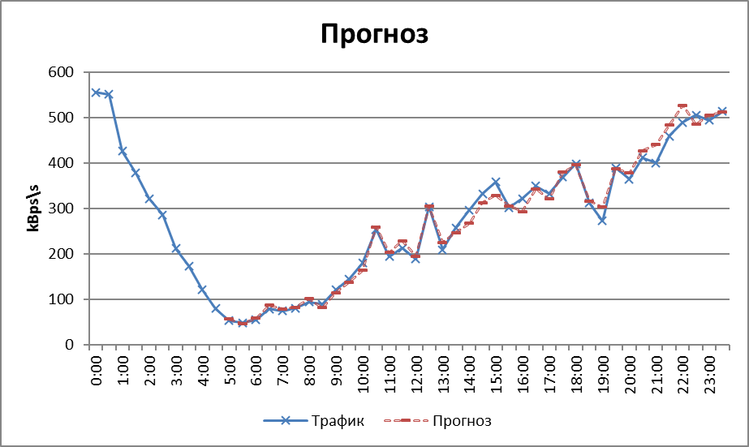
Рис 5. Сопоставление данных прогноза и актуальных данных
Как видно из графика в 80% случаев погрешность прогноза не превышает 4% погрешность относительно действительных данных, что позволяет определить резкие возрастания трафика. В оставшихся 20% погрешность возрастает до 7%, однако тренд прогноза всё равно совпадает с трендом реальных данных. Погрешность на более высоких показателях можно уменьшить, имея в распоряжении трафик за больший период времени. Для этого можно использовать приближённые алгоритмы, которые сократят выборку, и затем построить прогноз с использованием предложенного алгоритма.

Литература
- S. McCreary, K. C. Claffy, "Trends in Wide Area IP Traffic Patterns", ITC Specialist Seminar, 2000-May. pp.3-10.
- Система массового обслуживания // Cyclowiki.org URL: http://cyclowiki.org/wiki/%D0%A1%D0%B8%D1%81%D1%82%D0%B5%D0%BC%D0%B0_%D0%BC%D0%B0%D1%81%D1%81%D0%BE%D0%B2%D0%BE%D0%B3%D0%BE_%D0%BE%D0%B1%D1%81%D0%BB%D1%83%D0%B6%D0%B8%D0%B2%D0%B0%D0%BD%D0%B8%D1%8F
- Маталыцкий М., Хацкевич Г. Теория вероятностей, математическая статистика и случайные процессы. – Litres, 2016, 202 c.
- Розанов Ю. А. Стационарные случайные процессы. М.: ФИЗМАТЛИТ, 1990. 42-51 c.
- Каграманзаде А. Г., Каграманзаде С. Д. Прогнозирование трафика-основа прогнозирования современных сетей электросвязи. ЦНТИ, //ЦНТИ, “Информсвязь “, 1991 - №. 1,М.,44с.
- Бабенко Г. В., Белов С.В. Анализ трафика TCP/IP на основе методики допустимого порога и отклонения // Инженерный вестник Дона, 2011, №2 URL: ivdon.ru/ru/magazine/archive/n2y2011/446.
- Ажмухамедов И.М., Марьенков А.Н. Поиск и оценка аномалий сетевого трафика на основе циклического анализа // Инженерный вестник Дона, 2012, №2 URL: ivdon.ru/ru/magazine/archive/n2y2012/742
- Скуратов А. К., Безрукавный Д. С. Администрирование телекоммуникационной сети на основе статистического анализа трафика // Вестник ТГТУ. 2004. №4-1. URL: cyberleninka.ru/article/n/administrirovanie-telekommunikatsionnoy-seti-na-osnove-statisticheskogo-analiza-trafika
- Stephen Clark Traffic Prediction Using Multivariate Nonparametric Regression // Journal of Transportation Engineering. 2003 - №129. pp.161-168.
- Дли М.И. Алгоритм экстраполяции случайного процесса с применением метода локальной аппроксимации // Программные продукты и системы. Тверь: Программные продукты и системы, 1999. 20-24 с.

References
- S. McCreary, K. C. Claffy, "Trends in Wide Area IP Traffic Patterns", ITC Specialist Seminar, 2000May. pp.3-10
- Sistema massovogo obsluzhivaniya [Queuing system]. Cyclowiki.org URL: cyclowiki.org/wiki/%D0%A1%D0%B8%D1%81%D1%82%D0%B5%D0%BC%D0%B0_%D0%BC%D0%B0%D1%81%D1%81%D0%BE%D0%B2%D0%BE%D0%B3%D0%BE_%D0%BE%D0%B1%D1%81%D0%BB%D1%83%D0%B6%D0%B8%D0%B2%D0%B0%D0%BD%D0%B8%D1%8F
- Matalytskiy M., Khatskevich G. Teoriya veroyatnostey, matematicheskaya statistika isluchaynye protsessy [Probability theory, mathematical statistics and random processes]. – Litres, 2016, 202 p.
- Rozanov Yu. A. Statsionarnye sluchaynye protsessy [Stationary random processes]. M.: FIZMATLIT, 1990. pp.42-51
- Kagramanzade A. G., Kagramanzade S. D. Prognozirovanie trafika-osnova prognozirovaniya sovremennykh setey elektrosvyazi [Traffic forecasting is the basis for forecasting modern telecommunication networks].TsNTI,.TsNTI,“Informsvyaz“. 1991 №. 1, M.,44 p.
- Babenko G.V., Belov S.V. Inženernyj vestnik Dona (Rus), 2011. №2 URL: ivdon.ru/ru/magazine/archive/n2y2011/446.
- Azhmukhamedov I.M., Mar'enkov A.N. Inženernyj vestnik Dona (Rus), 2012, №2. URL: ivdon.ru/ru/magazine/archive/n2y2012/742
- Skuratov A. K., Bezrukavnyy D. S. Administrirovanie telekommunikatsionnoy seti na osnove statisticheskogo analiza trafika [Administration of the telecommunications network based on statistical analysis of traffic].Vestnik TGTU. 2004 №4-1. URL: cyberleninka.ru/article/n/administrirovanie-telekommunikatsionnoy-seti-na-osnove-statisticheskogo-analiza-trafika
- Stephen Clark Traffic Prediction Using Multivariate Nonparametric Regression. Journal of Transportation Engineering. 2003. №129. pp.161-168
- Dli M.I. Algoritm ekstrapolyatsii sluchaynogo protsessa s primeneniem metoda lokal'noy approksimatsii [An algorithm for extrapolating a random process using the local approximation method].Programmnye produkty i sistemy. Tver': Programmnye produkty i sistemy, 1999. pp.20-24

